Zajęcia Rozwijające Kreatywność Techniczne
klasa I A
01.06.2020r., 2h. lekcyjne
Temat: Kompozycja przestrzenna – niezwykłe kolorowe motyle

Dzień dobry, na zajęciach wykonamy niezwykłe motyle
Zapraszam
Do zabawy użyjemy kawałek tektury, bibuły w dwóch kolorach, czarny papier, klej, nożyczki, oraz BALON – niezbędny do naszej zabawy.
Z bibuły wycinamy skrzydła motyla, jedne większe drugie mniejsze z czarnej kartki wycinamy tułów. Skrzydła przyklejamy do tektury, ale tylko środkową ich część – tą która znajduje się pod tułowiem. Na skrzydła przyklejamy tułów
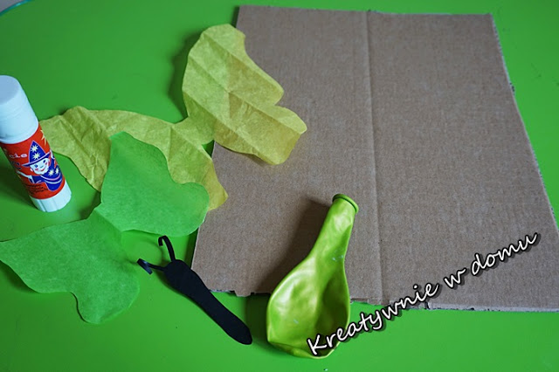

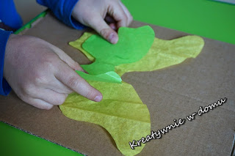

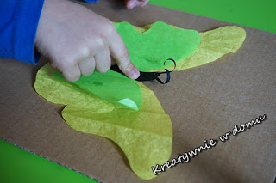

A teraz pompujemy balon i do dzieła niech frunie nasz motylek
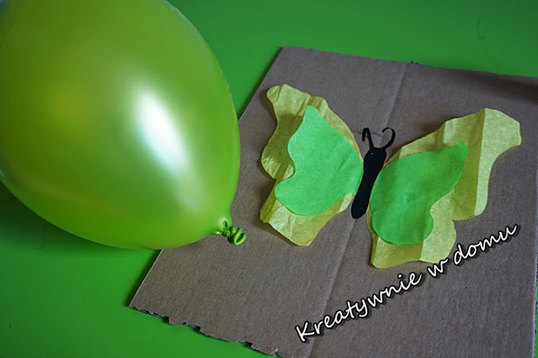

Balon pocieramy o materiał najlepiej jakiś bawełniany i przybliżamy do motylka
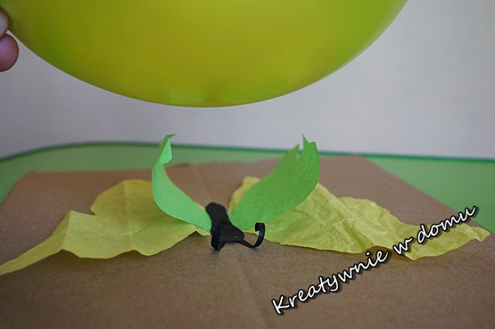

Trzeba mocno naelektryzować balon a w tedy motylek pofrunie.

Życzę wszystkim miłej i wesołej zabawy z balonikiem i motylkiem.
Wszystkiego Najlepszego z okazji Dnia Dziecka –
Życzy pani Ania

